МИНИСТЕРСТВО НАУКИ И ВЫСШЕГО ОБРАЗОВАНИЯ
РОССИЙСКОЙ ФЕДЕРАЦИИ

ФЕДЕРАЛЬНОЕ ГОСУДАРСТВЕННОЕ БЮДЖЕТНОЕ
ОБРАЗОВАТЕЛЬНОЕ УЧРЕЖДЕНИЕ ВЫСШЕГО ОБРАЗОВАНИЯ
«ДОНБАССКИЙ ГОСУДАРСТВЕННЫЙ
ТЕХНИЧЕСКИЙ УНИВЕРСИТЕТ»

Факультет экономики и бизнеса
Кафедра менеджмента

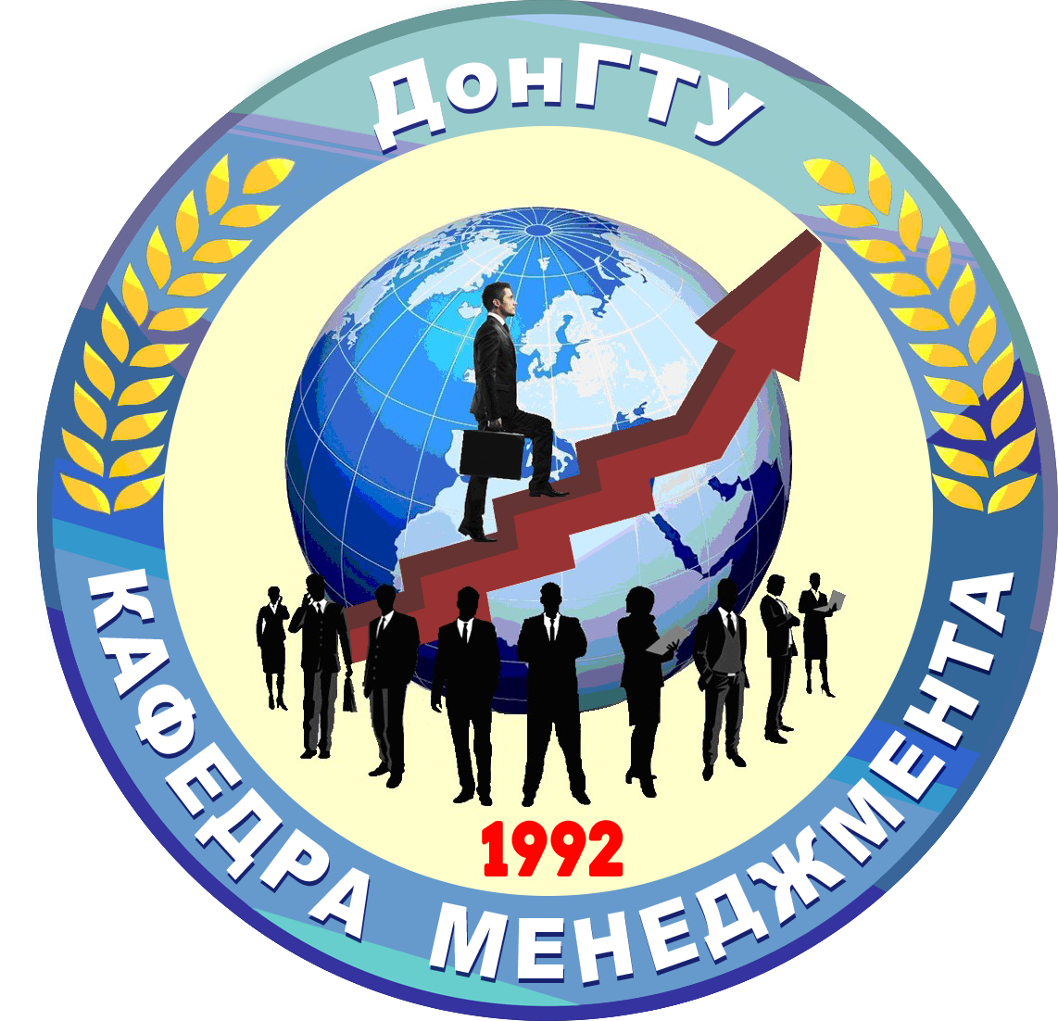

ФГБОУ ВО «Луганский государственный университет имени В. Даля»
ФГБОУ ВО Белгородский государственный технологический университет имени В. Г. Шухова;
ГОУ ВПО «Донецкий национальный технический университет»;
ФГБОУ ВО «Национальный исследовательский Московский государственный строительный университет»;
УО «Белорусский государственный университет информатики и
радиоэлектроники»
УО «Гродненский государственный университет имени Янки Купалы»

ПРОВОДЯТ
VI Международную научно-практическую конференцию
«направления повышения эффективности управленческой деятельности органов государственной власти
и местного самоуправления»

26 января 2024г.

Уважаемые коллеги!

Приглашаем Вас принять участие в работе VI Международной научно-практической конференции «Направления повышения эффективности управленческой деятельности органов государственной власти и местного самоуправления», которая состоится 26 января 2024 года.
К участию в конференции приглашаются ученые Российской Федерации, Республики Беларусь, Республики Казахстан и других стран, руководители предприятий, сотрудники экономических подразделений предприятий, органов государственного, муниципального управления и организаций, деятельность которых имеет отношение к рассматриваемым на конференции проблемам, докторанты, аспиранты, магистранты и студенты.
Целью конференции является поиск направлений повышения эффективности управленческой деятельности органов государственной власти и местного самоуправления.
Рабочий язык конференции: русский.
По итогам конференции будет издан электронный Сборник материалов конференции, с индексированием в системе РИНЦ.

НАПРАВЛЕНИЯ РАБОТЫ КОНФЕРЕНЦИИ:

Секция 1. Проблемы становления и развития государственного и муниципального управления.
Секция 2. Пути решения проблем менеджмента и экономики в современных условиях.
Секция 3. Социальные и правовые механизмы регулирования управленческой деятельности органов государственной власти и муниципального управления.
Секция 4. Проблемы реализации общепринятой модели государственного аудита и перспективы развития системы управления финансами предприятий и организаций.
Секция 5. Маркетинг территорий и перспективы развития логистической инфраструктуры.
Секция 6. Актуальные вопросы управления персоналом и перспективы развития.
Секция 7. Математические методы, модели и информационные технологии в совершенствовании управленческих процессов на государственных предприятиях.

Требования к оформлению материалов

1. Тезисы доклада не должны превышать трех страниц текста формата А4.
2. Поля: верхнее, левое, правое – 2,0 см, нижнее – 2,5 см.
3. Формат файла – MS Word.
4. Шрифт – Times New Roman, 12 pt.
5. Межстрочный интервал – 1.
6.Требования к оформлению тезисов подробно изложены в Приложении А.
В тексте обязательно должны быть ссылки на литературные источники.
Структура текста должна включать следующие элементы: постановка проблемы, анализ последних исследований и публикаций, изложение основного материала, выводы и список использованных источников и литературы.
7. Оригинальность текста тезисов должна составлять не менее 70 % (для проверки текста тезисов на уникальность будет использоваться система «www.antiplagiat.ru»).
8. Авторы несут полную ответственность за содержание предоставляемых материалов.
Оргкомитет оставляет за собой право внесения редакторской правки.

Условия участия
Для участия в конференции необходимо отправить оргкомитету посредством электронной почты (адрес: conf_mеn_dongtu@mail.ru) следующие данные:
- заявку на участие в конференции до 25 декабря 2023 года;
- тезисы доклада до 08 января 2024 года;
Файлы должны быть названы по фамилии и инициалам первого автора (Пример: Петров П.П._тезисы; Иванов И.И._заявка).
Если на протяжении 3-х рабочих дней Вы не получили подтверждения о приеме в работу заявки и материалов к участию в конференции, просим повторно выслать материалы.
Участие в конференции бесплатное.
По результатам конференции участникам будет выдан электронный сертификат. Сборнику присваиваются библиотечные индексы УДК, ББK.

Координатор Пономаренко Анна Сергеевна
моб. тел.: +7-(959)-249-65-17
e-mail: conf_mеn_dongtu@mail.ru

ЗАЯВКА НА УЧАСТИЕ В
VI Международной научно-практической конференции
«направления повышения эффективности управленческой деятельности органов государственной власти
и местного самоуправления»

(предоставляется в электронном виде)

Вуз (организация), город, область, страна
Авторы (Фамилия, Имя, Отчество) полностью
ученая степень, звание, должность
Название тезисов
Секция
Форма участия (очная/заочная/дистанционная)
Контактные телефоны (обязательно)
Е- mail (обязательно)

Адрес оргкомитета:
РФ, ЛНР, г. Алчевск, ул. Набережная, 10
(6-й учебный корпус, аудит. 222).

Место проведения конференции:
ФГБОУ ВО «ДонГТУ»,
РФ, ЛНР, г. Алчевск, пр. Ленина, 16
(главный корпус ГОУ ВО ЛНР «ДонГТИ»,
3-й этаж, конференционный зал).

